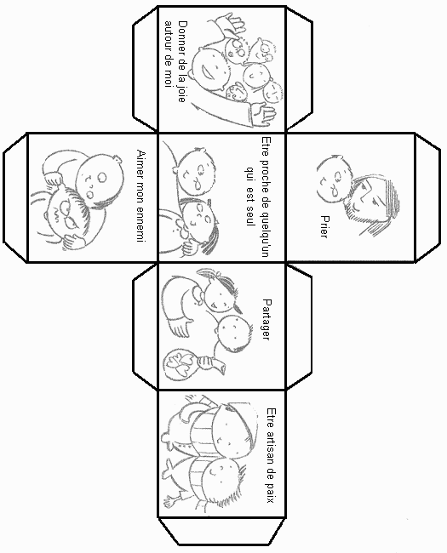
Le cube de l’Avent
*On pourra choisir d'essayer de faire un effort chaque matin à l'aide d'un cube.
*Création:
Photocopier le cube. Le colorier. Le monter.
Les enfants pourront le "jeter" tous les matins: l'effort qui "sortira" sera celui de leur journée.

Salière:
*On pourra choisir d'essayer de faire un effort chaque matin à l'aide d'une salière.
*Création: Découper, dans une feuille blanche, un carré de 23cm de côté (1).
Rabattre les 4 coins vers le centre (2).
Retourner le carré ainsi obtenu (3).
Rabattre les 4 coins vers l'intérieur (4).
Retourner le carré obtenu (5).
Rabattre les coins vers l'intérieur (6).
Plier en deux (7).
Placer quatre doigts à l'intérieur des triangles. (Voir images)

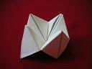

Sur chaque face écrire un ou deux efforts envisageables (aller vers ceux qui sont seuls dans la cour; partager un peu plus; essayer d'écouter les autres; aider mes parents; ne pas me disputer; trouver la force du pardon;.....)

